Церковь святителя Николая Чудотворца (д. Плёссы)

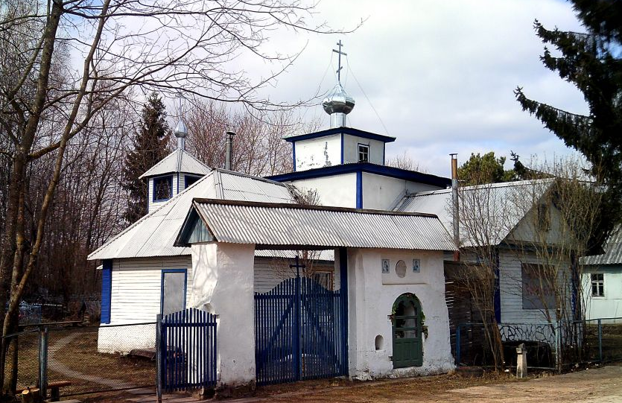

Церковь погоста XIX в. Выстроена в годы немецко-фашистской оккупации. Асимметричная по композиции. Материал – дерево. Действующая. В каменной ограде погоста при входе сохранились остатки каменной часовни.

